**University for Business and Technology**

**Shkenca Kompjuterike dhe Inxhinieri**



**Lënda:** LAB Course 2

**Tema**: Aura E-commerce

**Studenti: Ligjeruesi:**

Aurela Gashi 192048111 Elton Boshnjaku

**Prishtinë, 2025**

**Përmbajtja**

1. Fushëveprimi i projektit (Project Scope) 3

2. Analiza teknike dhe teknologjike 3

2.1. Hulumtimi për projektet e ngjashme 3

2.1.1. Hardware analiza 4

2.1.2. Software analiza 4

2.2. Fizibiliteti teknik 4

2.2.1. Rreziku 4

2.2.2. Madhësia e projektit 4

2.3. Fizibiliteti operacional 5

2.3.1. Target grupi 5

2.3.2. Menaxhimi i projektit 5

2.3.3. Zgjerueshmeria 5

2.3.4. Trajnimet 5

3. Metodologjia e zhvillimit të softuerit 5

4. Definimi i Kërkesave (Product backlog) 6

4.1. Analiza 3C për User Stories 10

4.2. Klasifikimi i kërkesave 17

4.2.1. Kërkesat funksionale 17

4.2.2. Kërkesat jo-funksionale 18

4.2.3. Use Cases Përshkrimet 19

4.2.4. Skenarët 26

5. Dizajni 30

5.6. Diagramet e aktivitetit (Acitivity Diagram) 47

6. Testimi (Opsionale) 56

7. Referencat 57

8. Inicimi i projektit 58

* Fushëveprimi i projektit (Project Scope)

Projekti ka për qëllim zhvillimin e një platforme e-commerce të shkallëzueshme dhe të sigurt, e ndërtuar mbi MERN stack (MongoDB, Express.js, React, Node.js. Platforma është e fokusuar në shitjen e produkteve për gratë, si veshje, bizhuteri, aksesorë dhe makeup, dhe ofron mundësinë për blerje të shpejtë dhe të sigurt online. Ajo gjithashtu është e përshtatshme për bizneset e vogla dhe të mesme, duke mundësuar menaxhimin e lehtë të produkteve dhe porosive.

Një nga karakteristikat kryesore është përdorimi i një ndërfaqeje përdoruesi të thjeshtë dhe intuitive, e cila siguron një përvojë të lehtë për blerësit. Përdoruesit mund të filtroni produktet sipas kategorive, ngjyrave dhe çmimeve, dhe mund të bëjnë blerje me lehtësi. Stripe përdoret për pagesa të sigurta, ndërsa JWT siguron autentifikimin e përdoruesve për akses të sigurt në platformë.

Për bizneset, platforma ofron mundësinë për menaxhimin e inventarit dhe porosive në kohë reale. Shitësit mund të shtojnë, përditësojnë dhe fshijnë produkte, si dhe të monitorojnë nivelet e stokut.

Platforma përdor shërbime cloud si AWS për të siguruar performancë të lartë dhe shkallëzim të lehtë, duke përballuar ngarkesa të mëdha të të dhënave dhe përdoruesve. Gjithashtu, përdorimi i Redux dhe RTK-Query për menaxhimin e shtetit dhe TailwindCSS për styling kontribuojnë në përmirësimin e performancës dhe fleksibilitetit të platformës. Ky dizajn dhe këto teknologji janë të optimizuara për të siguruar që platforma të funksionojë pa probleme dhe të ofrojë një përvojë të shkëlqyer për përdoruesit dhe bizneset, duke ofruar mundësi për rritjen e shpejtë dhe menaxhimin efikas të aktiviteteve e-commerce.

1.1 Hulumtimi për projektet e ngjashme

Për të ndërtuar një platformë konkurruese, është kryer një hulumtim mbi platformat e ngjashme në treg. Një nga shembujt më të njohur në rajon është Gjirafa Mall, e cila operon si një platformë e-commerce me një qasje të ngjashme teknologjike. Ajo përdor një arkitekturë të shkallëzueshme për të përballuar fluksin e madh të përdoruesve dhe ka integruar zgjidhje të sigurta pagese, duke përfshirë kartat bankare dhe opsione të tjera lokale. Përvoja e përdoruesve, optimizimi i performancës dhe siguria janë elementë kyç të Gjirafa Mall, dhe këto aspekte janë analizuar për të përshtatur Aura me standardet më të larta të industrisë. Ky hulumtim ndihmon në identifikimin e praktikave më të mira dhe në krijimin e një platforme inovative që i përshtatet nevojave të tregut.

2. Analiza teknike dhe teknologjike

Hardware analiza

Platforma *Aura E-commerce* mbështetet në një infrastrukturë të fuqishme cloud si **AWS,** duke garantuar performancë të lartë dhe shkallëzueshmëri. Serverët përdorin **procesorë 8-core, RAM 32GB–64GB dhe NVMe SSD 1TB–2TB**, duke siguruar qasje të shpejtë në të dhëna dhe një përvojë të qetë për përdoruesit. **Load Balancers** ndihmojnë në shpërndarjen e trafikut, ndërsa **MongoDB** siguron një bazë të dhënash të strukturuar dhe të qëndrueshme. Për sigurinë, platforma përdor **firewall, monitorim 24/7, backup-e automatike dhe enkriptim SSL**, duke mbrojtur të dhënat dhe transaksionet e përdoruesve.

Software analiza

**Frontend:**

* **React:** Përdoret për zhvillimin e ndërfaqes së përdoruesit të platformës Aura. Ky mjet ofron një përvojë dinamike dhe të shpejtë, duke mundësuar një ndërfaqe që reagon në mënyrë të shpejtë ndaj ndërveprimeve të përdoruesve dhe bën navigimin e produkteve dhe kategorive të thjeshtë.
* **TailwindCSS:** Ky framework CSS përdoret për krijimin e një dizajni të thjeshtë, fleksibël dhe të përgjegjshëm. Me TailwindCSS, platforma është optimizuar për t’u shfaqur në mënyrë të përshtatshme në çdo pajisje, duke siguruar një përvojë të shkëlqyer përdoruesi.
* **Redux & RTK-Query:** Këto mjete përdoren për menaxhimin e shtetit global dhe optimizimin e kërkesave të të dhënave. Ato mundësojnë që informacionet si produktet, karrocat e blerjeve dhe të dhënat e përdoruesve të menaxhohen lehtësisht, duke ofruar një eksperiencë më të shpejtë dhe të reaktive.

**Backend:**

* **Node.js & Express.js:** Përdoren për ndërtimin e API-ve dhe për menaxhimin e kërkesave të platformës. Node.js ofron performancë të lartë për aplikacione që kërkojnë shumë ndërveprime në kohë reale, ndërsa Express.js ndihmon në krijimin e shërbimeve të thjeshta dhe të shpejta për menaxhimin e produkteve, porosive dhe përdoruesve.
* **MongoDB:** Platforma Aura përdor MongoDB për të ruajtur të dhënat e produkteve dhe informacionet e përdoruesve. Kjo bazë të dhënash NoSQL ofron fleksibilitet dhe mundësi për përditësime të shpejta dhe lehtësisht të zgjerueshme.

**Siguria dhe Autentifikimi:**

* **JWT:** Përdoret për autentifikimin e përdoruesve dhe mbrojtjen e sesioneve në platformën Aura. Me JWT, përdoruesit mund të kenë një përvojë të sigurt dhe të besueshme, duke mbajtur të dhënat e tyre të sigurta gjatë përdorimit të platformës.
* **Stripe:** Përdoret për pagesat online. Stripe siguron një proces të sigurt dhe të shpejtë për pagesat e produkteve dhe shërbimeve të tjera, duke mbrojtur të dhënat e kartave të kreditit dhe duke mundësuar pagesa të shpejta dhe efikase.

**Shërbime Cloud:**

* **AWS:** Përdoret për të siguruar një infrastrukturë të fuqishme dhe të shkallëzueshme për platformën Aura. Përdorimi i AWS siguron performancë të qëndrueshme dhe mundësinë për të menaxhuar rritjen e platformës me kalimin e kohës.

Fizibiliteti teknik

Rreziku

**Shkallëzimi i performancës:** Një nga rreziqet kryesore për projektin është menaxhimi i ngarkesave të mëdha të përdoruesve dhe të dhënave. Me rritjen e numrit të përdoruesve dhe produkteve, mund të ketë vështirësi në ruajtjen e performancës dhe koha e reagimit mund të rritet. Ky rrezik mund të përballohet duke përdorur teknologji të shkallëzuara si shërbimet cloud dhe monitorim të vazhdueshëm të performancës.

**Siguria e të dhënave**: Menaxhimi i të dhënave të ndjeshme të përdoruesve (si informacionet e kartave të kreditit) është një rrezik i madh. Përdorimi i Stripe për pagesa dhe JWT për autentifikim ndihmon në sigurimin e të dhënave, por gjithashtu kërkohet mbrojtje e vazhdueshme nga sulme të mundshme, siç janë sulmet SQL injection ose rrezikshmëria e skedarëve të padëshiruar.

**Mungesa e qëndrueshmërisë në kohë reale:** Platforma mund të përballet me vështirësi në ofrimin e një përvoje të pandërprerë për përdoruesit në kohë reale, siç është kur ka shumë përdorues që navigojnë ose bëjnë blerje në të njëjtën kohë. Implementimi i teknologjive si Redis për menaxhimin e sesioneve dhe caching mund të ndihmojë në ruajtjen e performancës.

**Ndërprerjet e shërbimit dhe rreziku nga shërbimet e palëve të treta**: Përdorimi i shërbimeve të palëve të treta si AWS, Stripe dhe MongoDB mund të sjellë varësi nga këto shërbime. Nëse këto shërbime kanë ndërprerje, mund të ndikojnë në funksionalitetin e platformës. Kjo mund të zbutet me plani të mirë për vazhdimësinë e biznesit dhe sigurimin e një infrastrukture të qëndrueshme dhe të besueshme.

**Përditësimi dhe menaxhimi i software-it:** Mbajtja e platformës të përditësuar dhe menaxhimi i versioneve të softuerit është një rrezik tjetër. Çdo version i ri mund të sjellë probleme me kompatibilitetin ose mund të përmbajë gabime të paidentifikuara. Ky rrezik mund të menaxhohet duke krijuar një sistem të mirë për menaxhimin e versioneve dhe testimin e plotë të çdo përditësimi.

**Problemet me menaxhimin e inventarit dhe porosive:** Si çdo platformë e-commerce, Aura mund të përballet me sfida në menaxhimin e inventarit dhe ndjekjen e porosive. Problemet si përzierja e stokut ose vonesat në përpunimin e porosive mund të ndikojnë në përvojën e përdoruesit dhe besimin e klientëve.

**Konkurrenca e lartë**: Tregu i e-commerce është jashtëzakonisht konkurrues. Prandaj, krijimi i një marke të dallueshme dhe mbajtja e klientëve mund të jetë një sfidë e vazhdueshme. Rreziku që konkurentët të ofrojnë mundësi më të mira ose çmime më të ulëta mund të ndikojë negativisht në rritjen e përdoruesve dhe shitjeve.

**Përdorimi i teknologjive të reja:** Disa teknologji të përdorura në projekt, teknologjitë moderne si Redux, mund të kërkojnë aftësi të larta nga ekipi i zhvilluesve dhe mund të sjellin sfida për ata që nuk janë mësuar me to. Ky rrezik mund të përballohet duke ofruar trajnime dhe mbështetje të vazhdueshme për ekipin teknik.

Madhësia e projektit

Aura është një platformë e-commerce e ndërtuar me teknologji praktike dhe të shkallëzuara, duke përdorur MERN stack (MongoDB, Express.js, React, Node.js). Ky projekt është menduar të mbështesë tregtarët e vegjël dhe të mesëm, duke ofruar një mundësi të thjeshtë, të sigurt dhe fleksibël për të blerë dhe shitur produkte. Projekti kërkon një ekip të vogël zhvilluesish dhe përdorimin e një qasjeje të organizuar për të siguruar që çdo pjesë e sistemit të integrohet në mënyrë të vazhdueshme dhe efikase.

Për realizimin e këtij projekti, zhvilluesit duhet të kenë njohuri në **JavaScript**, **React JS**, **Node.js**, **Express.js**. Ky projekt do të zhvillohet duke përdorur modelin e procesit softuerik **SCRUM**, ku ekipet krijojnë dhe integrojnë module të vogla dhe të funksionalizuara që më pas bashkohen për të krijuar platformën e plotë.

**Sistemet e Jashtme të Përdorura:**

* **Stripe Payment API:** Stripe do të përdoret për të mundësuar pagesa online të sigurta, duke ofruar një përvojë të thjeshtë dhe të besueshme për përdoruesit. Ky API siguron mbrojtjen e informacionit financiar dhe mundëson menaxhimin e pagesave të shumta në mënyrë të sigurt.

Fizibiliteti operacional

Target grupi

Projektin **Aura** e-commerce është projektuar për të shërbyer një audiencë të gjerë, duke ofruar një platformë fleksibël dhe të sigurt për blerje dhe shitje online. Grupi ynë i synuar përfshin individë dhe biznese të ndryshme që kërkojnë një eksperiencë të thjeshtë dhe efikase në përdorimin e platformave e-commerce.

**1. Përdoruesit Individualë:**  
Përdoruesit individualë përfshijnë konsumatorë që kërkojnë një mundësi të shpejtë dhe të sigurt për të blerë produkte online. Ata mund të jenë të interesuar për veshje, bizhuteritë, aksesorët, dhe produkte kozmetike (makeup). Platforma do të ofrojë mundësi filtrimi për të zgjedhur produktet sipas preferencave personale (si ngjyra, çmimi, dhe kategoria). Përdoruesit mund të krijojnë llogari, menaxhojnë porositë dhe kryejnë pagesa përmes Stripe për një proces të sigurt dhe të shpejtë.

**2. Tregtarët e Vogël dhe të Mesëm:**  
Bizneset e vogla dhe të mesme që merren me shitjen e produkteve femrore janë një pjesë e rëndësishme e grupit të synuar. Ata mund të përdorin platformën Aura për të menaxhuar inventarin dhe për të ofruar produkte në një treg të gjerë pa pasur nevojë për burime të mëdha teknologjike. Aura do t'u mundësojë atyre të krijojnë një dyqan online, të menaxhojnë produktet, të përditësojnë çmimet dhe të ndjekin porositë. Kjo i lejon tregtarët të përqendrohen në zhvillimin e produkteve të tyre, duke lënë pjesën teknike dhe administratën në duar të sigurt të platformës.

**3. Përdoruesit me Eksperiencë të Pavarur në E-commerce:**  
Përdoruesit që kanë eksperiencë më të avancuar në e-commerce mund të përfitojnë nga mundësitë e menaxhimit të avancuar të inventarit, përditësimeve të vazhdueshme të produkteve dhe mundësisë për të ndjekur analitikën e shitjeve dhe performancës së produkteve. Ata gjithashtu mund të përdorin mundësitë e mundshme të optimizimit të pagesave dhe procesimit të porosive, duke përfshirë mundësitë për të krijuar fushata dhe për të mbledhur informacion në lidhje me sjelljen e përdoruesve.

**4. Përdoruesit që Kërkojnë Siguri dhe Lehtësi:**  
Për shumë përdorues, siguria është një aspekt kyç në blerjen dhe shitjen online. Për këtë arsye, platforma Aura do të ofrojë një proces të sigurt të pagesave përmes Stripe dhe një sistem autentifikimi me JWT për përdoruesit dhe administratorët, duke siguruar mbrojtje të plotë për të dhënat personale dhe transaksionet. Ky grup do të vlerësojë veçanërisht mundësitë për të bërë blerje dhe shitje me një proces të thjeshtë dhe intuitiv.

Menaxhimi i projektit

Në zhvillimin e **platformës Aura**, menaxhimi i projektit është një aspekt kyç për të siguruar që puna të ecë sipas planit dhe që çdo pjesë e platformës të zhvillohet në mënyrë efikase. Duke qenë se po e ndërtoj këtë projekt vetë, kam krijuar një qasje të strukturuar për të menaxhuar detyrat, afatet dhe burimet në dispozicion.

Për të mbajtur një rrjedhë të qartë të punës, po përdor metodologjinë **SCRUM**, e cila më ndihmon të ndaj zhvillimin në **sprint-e** të qarta me qëllime të përcaktuara. Çdo sprint fokusohet në zhvillimin e funksionaliteteve kryesore, testimin dhe përmirësimin e platformës sipas nevojës.

Përcaktimi i **prioriteteve** është i rëndësishëm, kështu që po i ndaj funksionalitetet në kategori:

1. **Funksionalitetet thelbësore** – Regjistrimi, menaxhimi i produkteve, procesi i blerjes dhe pagesat.
2. **Optimizimet** – Përmirësimi i performancës dhe sigurisë së të dhënave.
3. **Veçoritë shtesë** – Shtimi i filtrave të avancuar, rekomandime të personalizuara dhe përmirësime UI/UX.

**Përdorimi i Mjeteve për Menaxhim**

Për të organizuar detyrat, po përdor **Trello**, ku mbaj një **product backlog** me të gjitha veçoritë dhe përmirësimet e planifikuara. Kjo më ndihmon të kem një pamje të qartë të punëve të përfunduara dhe atyre që janë ende në proces.

Për kodimin dhe versionimin, po përdor **GitHub**, ku ruaj ndryshimet dhe siguroj që çdo zhvillim të jetë i dokumentuar mirë.

Pas çdo sprint-i, bëj një analizë të asaj që është arritur dhe planifikoj përmirësime. Përveç kësaj, do të mbledh feedback nga përdoruesit për të identifikuar pikat ku mund të bëhen optimizime.

Duke përdorur këtë qasje të organizuar, sigurohem që **Aura** të zhvillohet në mënyrë të qëndrueshme dhe të jetë e gatshme për zgjerim e përmirësim të vazhdueshëm.

Metodologjia e zhvillimit të projektit

Në zhvillimin e platformës **Aura**, po e zbatoj metodologjinë **SCRUM** për të menaxhuar procesin në mënyrë efikase dhe të strukturuar. Duke qenë se ky është një projekt që po e zhvilloj vetë, SCRUM më ndihmon të organizoj punën në mënyrë fleksibile, duke më lejuar të bëj përmirësime të vazhdueshme bazuar në përparimin dhe nevojat që dalin gjatë zhvillimit.

Procesi fillon me krijimin e **Product Backlog**, ku përcaktoj të gjitha funksionalitetet që duhet të implementohen në platformë. Çdo funksionalitet ndahet në njësi më të vogla pune që futen në **Sprint Backlog** për një sprint të caktuar. Përparësia u jepet veçorive më të rëndësishme për të siguruar që zhvillimi të ndodhë në mënyrë të qëndrueshme dhe të shkallëzueshme.

Në fillim të çdo sprinti, caktoj **qëllimet kryesore** dhe specifikoj detyrat që duhet të përmbushen brenda atij cikli. Sprint-et zakonisht zgjasin një periudhë të shkurtër kohe (2 deri në 4 javë), gjatë së cilës fokusohem në ndërtimin dhe testimin e veçorive specifike.

Gjatë sprintit, ndjek progresin e zhvillimit përmes një qasjeje të mirëpërcaktuar, ku sigurohem që çdo detyrë e backlog-ut të përmbushet në mënyrë të rregullt. Çdo ditë, analizoj punën e bërë dhe përcaktoj hapat e radhës për të garantuar që nuk ka bllokime ose vonesa të panevojshme. Kjo më ndihmon të bëj përmirësime në kohë reale dhe të rregulloj çështjet që mund të ndikojnë në cilësinë e platformës.

Në këtë fazë, përqendrohem në zhvillimin e **komponentëve kryesorë**, duke përfshirë:

* **Ndërtimin e bazës së të dhënave** dhe optimizimin e skemës për të përballuar ngarkesat e përdoruesve.
* **Zhvillimin e backend-it** për të krijuar API-t dhe funksionalitetet kryesore të platformës.
* **Ndërtimin e frontend-it** për të siguruar një ndërfaqe të qartë dhe të lehtë për përdorim.
* **Testimin e veçorive të reja**, për të siguruar që gjithçka funksionon sipas pritshmërive.

Në përfundim të çdo sprinti, bëj një **rishikim të punës së përfunduar** dhe testoj veçoritë për të siguruar që ato përputhen me kërkesat e përcaktuara. Në këtë fazë, analizoj çfarë ka shkuar mirë dhe identifikoj hapësira për përmirësime. Kjo më ndihmon të përshtatem me sfidat dhe të bëj optimizime për sprint-in e ardhshëm.

Pas rishikimit, përshtas backlog-un duke përfshirë **ndryshime dhe përmirësime** sipas nevojës. Nëse ndonjë veçori ka nevojë për modifikime ose optimizime, e vendos atë në prioritet për sprint-in e ardhshëm. Kjo qasje më ndihmon të siguroj që platforma **Aura** po zhvillohet në mënyrë të qëndrueshme, pa ndikuar në cilësinë dhe funksionalitetin e saj.

Përdorimi i SCRUM në zhvillimin e **Aura** më ndihmon të:

* **Menaxhoj më mirë kohën dhe burimet** duke ndarë punën në njësi më të vogla dhe më të menaxhueshme.
* **Reagoj shpejt ndaj ndryshimeve**, pasi mund të përshtas prioritetet bazuar në kërkesat që dalin gjatë procesit.
* **Siguroj një cilësi më të lartë**, pasi çdo funksionalitet testohet në mënyrë të detajuar para se të integrohet në platformë.
* **Optimizoj performancën**, duke garantuar që çdo pjesë e sistemit është e ndërtuar për të përballuar ngarkesa të ndryshme të përdoruesve.

SCRUM më mundëson të kem një **proces fleksibil**, ku mund të përshtas zhvillimin sipas nevojave që dalin gjatë rrugës. Me këtë qasje, sigurohem që platforma **Aura** të ndërtohet me një strukturë të qëndrueshme dhe të gatshme për zgjerim në të ardhmen.

**Product Backlog**

|  |  |  |  |  |  |  |  |  |  |  |  |  |  |  |
| --- | --- | --- | --- | --- | --- | --- | --- | --- | --- | --- | --- | --- | --- | --- |
| PBI ID | | ROLE | | I WANT TO BE ABLE TO | | SO THAT | | SPRINT | | ASSIGNED TO | | PRIORITY | | STORY POINTS |
| 1 | Epic 1 - Krijimi i Home Page | |  | |  | | Sprint 1 | |  | |  | |  | |
| 1.1 | User | | Të vizitoj faqen kryesore | | Tregon informacion të rëndësishëm dhe lidhje me faqet e tjera | | Sprint 1 | |  | | 1 | | 2 | |
| 1.2 | User | | Faqezimi i produkteve në faqe (Pagination) | | Për të mbajtur aplikacionin të strukturuar | | Sprint 1 | |  | | 2 | | 2 | |
| 2 | Epic 2 - Krijimi i About Page | |  | |  | | Sprint 1 | |  | |  | |  | |
| 2.1 | User | | Shfaqja e informacionit rreth platformës | | Për t'u informuar rreth aplikacionit | | Sprint 1 | |  | | 1 | | 1 | |
| 2.2 | User | | Shfaqja e shërbimeve të ofruara | | Për t'u informuar për funksionalitetet dhe përfitimet | | Sprint 1 | |  | | 3 | | 1 | |
| 3 | Epic 3 - Menaxhimi i produkteve | |  | |  | | Sprint 2 | |  | |  | |  | |
| 3.1 | Admin | | Të shtoj produkte në platformë | | Për të ofruar një katalog të plotë për përdoruesit | | Sprint 2 | |  | | 1 | | 3 | |
| 3.2 | Admin | | Të editoj ose fshij produktet | | Për të menaxhuar më mirë inventarin | | Sprint 2 | |  | | 2 | | 3 | |
| 4 | Epic 4 - Sistemi i blerjeve dhe pagesave | | Sprint 3 | |  | |  | |  | |  | |  | |
| 4.1 | User | | Të shtoj produkte në shportë | | Për të përzgjedhur produktet që dua të blej | | Sprint 3 | |  | | 1 | | 2 | |
| 4.2 | User | | Të kryej një blerje përmes Stripe | | Të kryej një blerje përmes Stripe | | Sprint 3 | |  | | 1 | | 3 | |
| 5 | Epic 5 - Autentifikimi dhe Siguria | | Sprint 4 | |  | |  | |  | |  | |  | |
| 5.1 | User | | Të regjistrohem dhe të kyçem me Google | | Për të pasur qasje të lehtë dhe të sigurt | | Sprint 4 | |  | | 2 | | 2 | |
| 5.2 | User | | Të marr një email konfirmimi pas regjistrimit | | Për të siguruar që llogaria është e verifikuar | | Sprint 4 | |  | | 2 | | 3 | |
| 6 | |  | | --- | | Epic 6 - Paneli i Administrimit |  |  | | --- | |  | | | Sprint 5 | |  | |  | |  | |  | |  | |
| 6.1 | Admin | | Të shoh raportet e shitjeve dhe analizat | | Për të monitoruar performancën e biznesit | | Sprint 5 | |  | | 1 | | 3 | |
| 6.2 | Admin | | Të menaxhoj përdoruesit dhe shitësit | | Për të kontrolluar aksesin dhe sigurinë | | Sprint 5 | |  | | 2 | | 2 | |
| 7 | Epic 7 - Menaxhimi i Komenteve dhe Vlerësimeve | | Sprint 6 | |  | |  | |  | |  | |  | |
| 7.1 | User | | Të shkruaj komente dhe të jap vlerësime për produkte | | Për të ndihmuar blerësit e tjerë | | Sprint 6 | |  | | 2 | | 2 | |
| 7.2 | Admin | | |  | | --- | |  |  |  | | --- | | Të moderoj komentet dhe vlerësimet | | | Për të shmangur abuzimet dhe për të mbajtur cilësinë | | Sprint 6 | |  | | 3 | | 3 | |
| 8 | Epic 8 - Ndihma dhe Mbështetja për Klientët | | Sprint 7 | |  | |  | |  | |  | |  | |
| 8.1 | User | | Të kontaktoj suportin për ndihmë | | Për të marrë zgjidhje për problemet e mia | | Sprint 7 | |  | | 2 | | 2 | |
| 8.2 | Admin | | Të menaxhoj dhe t'i përgjigjem kërkesave për ndihmë | | Për të ofruar një përvojë më të mirë për klientët | | Sprint 7 | |  | | 3 | | 2 | |

**User Stories & 3C**

|  |  |  |
| --- | --- | --- |
| User Story | Conversations | Confirmation |
| Epic 1 - Krijimi i Home Page Si një përdorues, dua një faqe kryesore (Home) në sistemin tim që tregon informacion të rëndësishëm dhe lidhje me faqet e tjera në sistem. | Zh: Çfarë përmban faqja kryesore? PO: Faqja do të shfaqë informacion të rëndësishëm, lidhje me faqet e tjera dhe një menu navigimi. Zh: A mund të shtojmë më shumë njoftime? PO: Po, do të kemi njoftime të reja, lajme dhe statistika. Zh: A mund të ndryshojmë layout-in? PO: Po, do të jetë e personalizueshme. | - Home Page të përmbajë menu navigimi. - Të shfaqë njoftime, lajme dhe statistika. - Të ketë opsion për personalizim të layout-it. |
| Epic 2 - Krijimi i About Page Si një përdorues, dua një faqe About ku mund të mësoj më shumë rreth platformës. | Zh: Çfarë informacioni do të ketë? PO: Përshkrim të platformës dhe shërbimeve të saj. Zh: A do të ketë informacion për ekipin? PO: Po, do të ketë seksion për ekipin dhe kontaktet. | - Të përmbajë përshkrim të platformës. - Të shfaqë ekipin dhe kontaktet. - Informacioni të jetë i qartë dhe i lexueshëm. |
| Epic 3 - Menaxhimi i Produkteve Si një admin, dua të shtoj, modifikoj dhe fshij produkte për të menaxhuar katalogun. | Zh: Si do të shtohen produktet? PO: Përmes një paneli administrimi. Zh: A mund të editojmë ose fshijmë produkte? PO: Po, admini ka këto opsione. Zh: A do të ketë kategori dhe filtër? PO: Po, produktet do të organizohen sipas kategorive. | - Të lejojë shtimin, editimin dhe fshirjen e produkteve. - Produktet të organizohen sipas kategorive. - Të ketë opsion kërkimi dhe filtrimi. |
| Epic 4 - Sistemi i Blerjeve dhe Pagesave Si një përdorues, dua të shtoj produkte në shportë dhe të kryej blerje përmes Stripe. | Zh: Si do të funksionojë shporta? PO: Përdoruesi mund të shtojë ose heqë produkte. Zh: A do të ketë metoda të tjera pagese? PO: Fillimisht Stripe, më vonë mund të shtohen të tjera. Zh: A do të ketë histori të blerjeve? PO: Po, përdoruesit do të shohin blerjet e kaluara. | - Të mundësojë menaxhimin e shportës. - Të kryejë pagesa përmes Stripe. - Të shfaqë historikun e blerjeve. |
| Epic 5 - Autentifikimi dhe Siguria Si një përdorues, dua të regjistrohem dhe të kyçem në platformë përmes Google dhe të marr një email konfirmimi. | Zh: Si do të funksionojë regjistrimi? PO: Përdoruesit mund të regjistrohen manualisht ose përmes Google. Zh: A do të marrin një email konfirmimi? PO: Po, çdo përdorues i ri do të marrë një email konfirmimi. Zh: A do të ketë rikuperim të fjalëkalimit? PO: Po, përdoruesit mund të rivendosin fjalëkalimin. | - Regjistrimi përmes Google të funksionojë pa probleme. - Të dërgohet email konfirmimi për çdo përdorues të ri. - Të ketë opsion për rikuperim të fjalëkalimit. |
| Epic 6 - Paneli i Administrimit Si një admin, dua të shoh raportet e shitjeve dhe të menaxhoj përdoruesit dhe shitësit. | Zh: Çfarë raportesh do të shfaqen? PO: Raporte mbi shitjet, të ardhurat dhe trendet e blerjeve. Zh: A mund të menaxhojmë përdoruesit? PO: Po, admini mund të aktivizojë, çaktivizojë ose bllokojë përdorues. | - Të shfaqë raporte mbi shitjet. - Të lejojë menaxhimin e përdoruesve dhe shitësve. |
| Epic 7 - Menaxhimi i Komenteve dhe Vlerësimeve Si një përdorues, dua të jap komente dhe vlerësime për produktet, dhe si admin dua të moderoj këto komente. | Zh: A mund të raportohen komentet? PO: Po, përdoruesit mund të raportojnë komente të papërshtatshme. Zh: Si do të menaxhohen komentet? PO: Admini mund t'i fshijë ose modifikojë ato. | - Të mundësojë lënien e komenteve dhe vlerësimeve. - Të ketë opsion raportimi për komente të papërshtatshme. |
| Epic 8 - Mbështetja për Klientët Si një përdorues, dua të kontaktoj suportin për ndihmë, dhe si admin dua të menaxhoj kërkesat për ndihmë. | Zh: Si do të funksionojë mbështetja? PO: Përdoruesit mund të dërgojnë kërkesa përmes një formulari. Zh: A do të ketë një histori të kërkesave? PO: Po, përdoruesit mund të shohin kërkesat e tyre të mëparshme. | - Të lejojë përdoruesit të kontaktojnë suportin. - Të mundësojë menaxhimin e kërkesave nga admini. |

**Kërkesat Funksionale/Jofunksionale**

**Kërkesa Funksionale:**

1. **Regjistrimi dhe autentifikimi i përdoruesve:** Përdoruesit mund të krijojnë llogari, të regjistrohen dhe të identifikohen në platformë.
2. **Kërkimi i produkteve:** Përdoruesit mund të kërkojnë produkte në bazë të emrit, kategori, ose specifikave të tjera.
3. **Menaxhimi i produktit:** Administratorët mund të shtojnë, modifikojnë dhe fshijnë produkte nga inventari.
4. **Sistemi i pagesave:** Përdoruesit mund të paguajnë për produktet e blera përmes integrimit të Stripe.
5. **Menaxhimi i porosive:** Përdoruesit dhe administratorët mund të shikojnë statusin e porosive të tyre dhe t’i menaxhojnë ato.
6. **Menaxhimi i inventarit:** Administratorët mund të menaxhojnë nivelet e stokut dhe të automatizojnë përditësimin e tij.
7. **Krijimi i listave të dëshirave**: Përdoruesit mund të krijojnë lista dëshirash për të ruajtur produkte që dëshirojnë të blejnë në të ardhmen.
8. **Përzgjedhja dhe filtrimi i produkteve:** Përdoruesit mund të përdorin filtra të ndryshëm për të kërkuar dhe selektuar produkte bazuar në kategori, çmim, vlerësime, dhe karakteristika të tjera.
9. **Menaxhimi i historikut të blerjeve:** Përdoruesit mund të shohin dhe rishikojnë historikun e blerjeve të tyre, përfshirë detaje të produkteve të blera dhe statusin e porosive të kaluara.
10. **Sigurimi i të dhënave:** Të dhënat e përdoruesve dhe transaksioneve mund të ruhen dhe të jenë të sigurta përmes kriptimit dhe masave të tjera të sigurisë.

**Kërkesa Jofunksionale:**

1. **Shkallëzueshmëria:** Platforma mund të menaxhojë një rritje të numrit të përdoruesve dhe të dhënave pa ndikuar në performancën e saj.
2. **Disponueshmëria:** Platforma mund të jetë e disponueshme 99.9% të kohës dhe të mund të mbështesë periudha të ngarkesës së lartë.
3. **Përputhshmëria me pajisjet mobile:** Aplikacioni mund të jetë plotësisht funksional dhe të përshtatet me pajisjet mobile, përfshirë telefonat dhe tabletët.
4. **Siguria e të dhënave:** Të dhënat personale dhe të pagesave mund të ruhen dhe të transmetohen në mënyrë të sigurt përmes përdorimit të protokolleve si HTTPS dhe kriptimi i të dhënave.
5. **Shpejtësia e ngarkesës:** Platforma mund të ngarkohet shpejt, pa vonesa të dukshme për përdoruesit, pavarësisht numrit të lartë të përdoruesve.
6. **Përputhshmëria me shfletuesit:** Platforma mund të jetë e optimizuar për të funksionuar me shfletuesit më të zakonshëm si Chrome, Firefox dhe Safari.
7. **Përdorshmëria:** Platforma mund të ketë një ndërfaqe të thjeshtë dhe të lehtë për t’u përdorur nga përdoruesit e të gjitha niveleve të aftësive teknologjike.
8. **Madhësia e të dhënave:** Sistemi mund të jetë i aftë të ruajë dhe përpunojë sasi të mëdha të të dhënave pa humbur performancën.
9. **Dukshmëria e informacionit:** Përdoruesit mund të kenë mundësinë të shohin informacion të detajuar për produktet, porositë dhe histori të blerjeve.
10. **Integrimi me sisteme të jashtme:** Platforma mund të mbështesë integrimin e mundshëm me sisteme të tjera, si ato për logjistikën dhe menaxhimin e transportit.

**Use Cases Përshkrimet**

|  |  |
| --- | --- |
| Use Case Elementi | Përshkrimi |
| Numri i Use Case | UC1 |
| Aplikacioni | Sistemi i Menaxhimit të Platformës |
| Emri i Use Case | Krijimi i Home Page |
| Përshkrimi | Përdoruesi dëshiron të ketë një faqe kryesore (Home) e cila i jep informacion të rëndësishëm mbi lidhjet me faqet e tjera në sistem. |
| Aktori Kryesor | Administrator, Përdoruesi |
| Parakushtet | Përdoruesi duhet të jetë i regjistruar në sistem. Sistemi duhet të ketë të dhëna për të shfaqur në Home Page. |
| Trigger | Nevoja për të pasur një Home Page të organizuar mirë për navigim të lehtë. |
| Numri i Use Case | UC2 |
| Aplikacioni | Sistemi i Menaxhimit të Platformës |
| Emri i Use Case | Regjistrimi i Përdoruesve |
| Përshkrimi | Përdoruesit e rinj duhet të regjistrohen në sistem për të pasur akses në funksionalitetet e platformës. |
| Aktori Kryesor | Përdoruesi, Administratori |
| Parakushtet | Përdoruesi duhet të ketë një email valid për regjistrim. |
| Trigger | Një përdorues i ri dëshiron të krijojë një llogari në sistem. |
| Numri i Use Case | UC3 |
| Aplikacioni | Sistemi i Menaxhimit të Platformës |
| Emri i Use Case | Shtimi i Njoftimeve në Home Page |
| Përshkrimi | Administratori mund të shtojë njoftime të reja në Home Page për t’i bërë ato të dukshme për përdoruesit. |
| Aktori Kryesor | Administratori |
| Parakushtet | Përdoruesi duhet të jetë administrator dhe të ketë akses në panelin e menaxhimit. |
| Trigger | Nevoja për të shtuar një njoftim të ri në faqen kryesore. |
| Numri i Use Case | UC4 |
| Aplikacioni | Sistemi i Menaxhimit të Platformës |
| Emri i Use Case | Ndryshimi i Layout-it të Home Page |
| Përshkrimi | Administratorët mund të ndryshojnë stilin dhe përmbajtjen e Home Page bazuar në preferencat e sistemit. |
| Aktori Kryesor | Administratori |
| Parakushtet | Përdoruesi duhet të jetë administrator. Duhet të ketë elemente të personalizueshme në Home Page. |
| Trigger | Kërkesë për ndryshim të dizajnit të Home Page. |
| Numri i Use Case | UC5 |
| Aplikacioni | Sistemi i Menaxhimit të Platformës |
| Emri i Use Case | Menaxhimi i Raporteve |
| Përshkrimi | Administratorët dhe përdoruesit e autorizuar mund të gjenerojnë dhe shikojnë raportet e sistemit. |
| Aktori Kryesor | Administratori, Përdoruesi i Autorizuar |
| Parakushtet | Përdoruesi duhet të ketë privilegje për të aksesuar raportet. |
| Trigger | Nevoja për të gjeneruar ose shfaqur një raport specifik. |

**Skenarët**

|  |  |  |  |  |
| --- | --- | --- | --- | --- |
| Nr | Emri i Skenarit | Përshkrimi i Skenarit të pa përpunuar (Përdoruesi) | Përdorimi i skenarit të përpunuar (Inxhinieri i kërkesave) | Anëtari |
| 1 | Regjistrimi i Përdoruesve | Përdoruesi dëshiron të krijojë një llogari për të pasur qasje në sistemin Aura. Ai plotëson të dhënat personale dhe emailin. | Përdoruesi hyn në faqen e regjistrimit, plotëson fushat e kërkuara dhe klikon butonin 'Regjistrohu'. Sistemi dërgon një email verifikimi për aktivizimin e llogarisë. | Aurela Gashi |
| 2 | Hyrja në Sistem | Përdoruesi i regjistruar dëshiron të kyçet në platformë duke përdorur kredencialet e tij. | Përdoruesi vendos emailin dhe fjalëkalimin në formën e hyrjes. Sistemi verifikon të dhënat dhe e lejon qasjen nëse janë të sakta. | Aurela Gashi |
| 3 | Kërkimi i Shërbimeve | Përdoruesi dëshiron të kërkojë shërbime të ndryshme brenda sistemit Aura. | Përdoruesi fut fjalët kyçe në shiritin e kërkimit dhe sistemi shfaq rezultatet përkatëse. | Aurela Gashi |
| 4 | Bërja e një Rezervimi | Përdoruesi dëshiron të rezervojë një shërbim të caktuar në një datë dhe kohë të përshtatshme. | Përdoruesi zgjedh shërbimin, përzgjedh datën/kohën dhe konfirmon rezervimin. Sistemi ruan rezervimin dhe dërgon një njoftim konfirmimi. | Aurela Gashi |
| 5 | Anulimi i një Rezervimi | Përdoruesi dëshiron të anulojë një rezervim të bërë më herët. | Përdoruesi hyn në seksionin e rezervimeve, zgjedh atë që dëshiron të anulojë dhe klikon butonin e anulimit. Sistemi e fshin rezervimin dhe njofton përdoruesin. | Aurela Gashi |
| 6 | Marrja e Njoftimeve | Përdoruesi dëshiron të marrë njoftime për rezervimet dhe shërbimet e tij. | Sistemi dërgon njoftime me email ose brenda aplikacionit për çdo ndryshim në rezervimet apo ofertat e reja. | Aurela Gashi |
| 7 | Ndryshimi i të Dhënave Personale | Përdoruesi dëshiron të ndryshojë informacionin e tij personal (email, numër telefoni, fjalëkalim, etj.). | Përdoruesi hyn në cilësimet e profilit, ndryshon informacionin dhe ruan përditësimet. Sistemi validon të dhënat dhe konfirmon ndryshimet. | Aurela Gashi |
| 8 | Vlerësimi i Shërbimeve | Përdoruesi dëshiron të japë një vlerësim ose koment për shërbimin e marrë. | Përdoruesi hap seksionin e vlerësimeve, përzgjedh një shërbim dhe shton vlerësimin e tij. Sistemi e ruan dhe e shfaq për përdoruesit e tjerë. | Aurela Gashi |
| 9 | Krijimi i Raporteve | Administratori dëshiron të gjenerojë raporte mbi përdorimin e shërbimeve në sistemin Aura. | Administratori hyn në panelin e menaxhimit dhe gjeneron raportin bazuar në periudhën dhe filtrat e zgjedhur. Sistemi e shfaq raportin në format të lexueshëm. | Aurela Gashi |
| 10 | Menaxhimi i Komenteve | Administratori dëshiron të menaxhojë komentet dhe vlerësimet e përdoruesve. | Administratori hyn në seksionin e komenteve, mund t’i aprovojë, fshijë ose bllokojë komentet që nuk përputhen me politikat e sistemit. | Aurela Gashi |

**Dizajni i GUI**

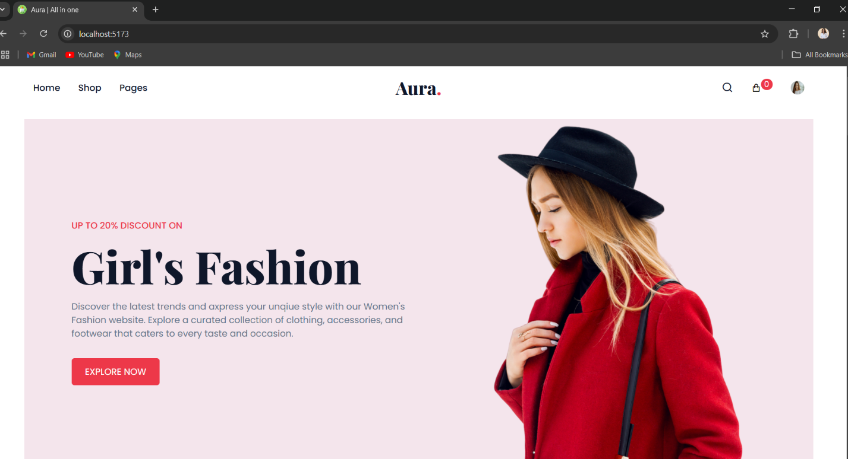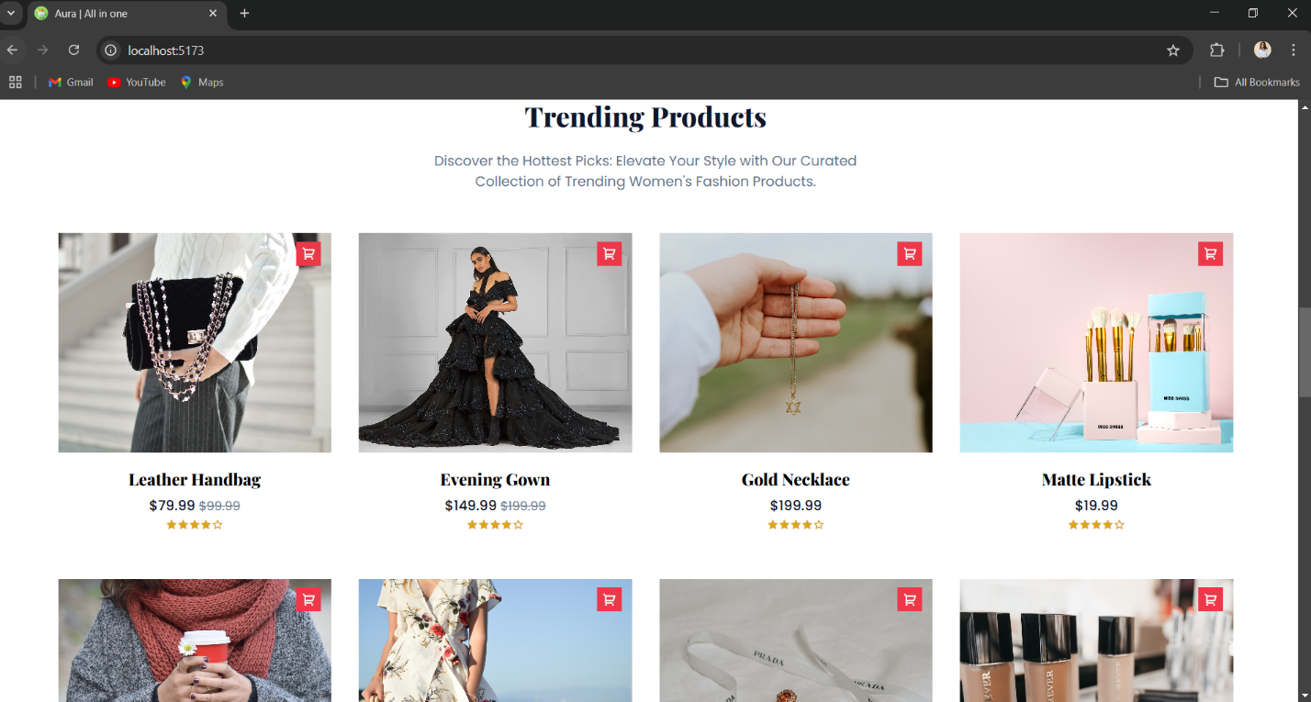

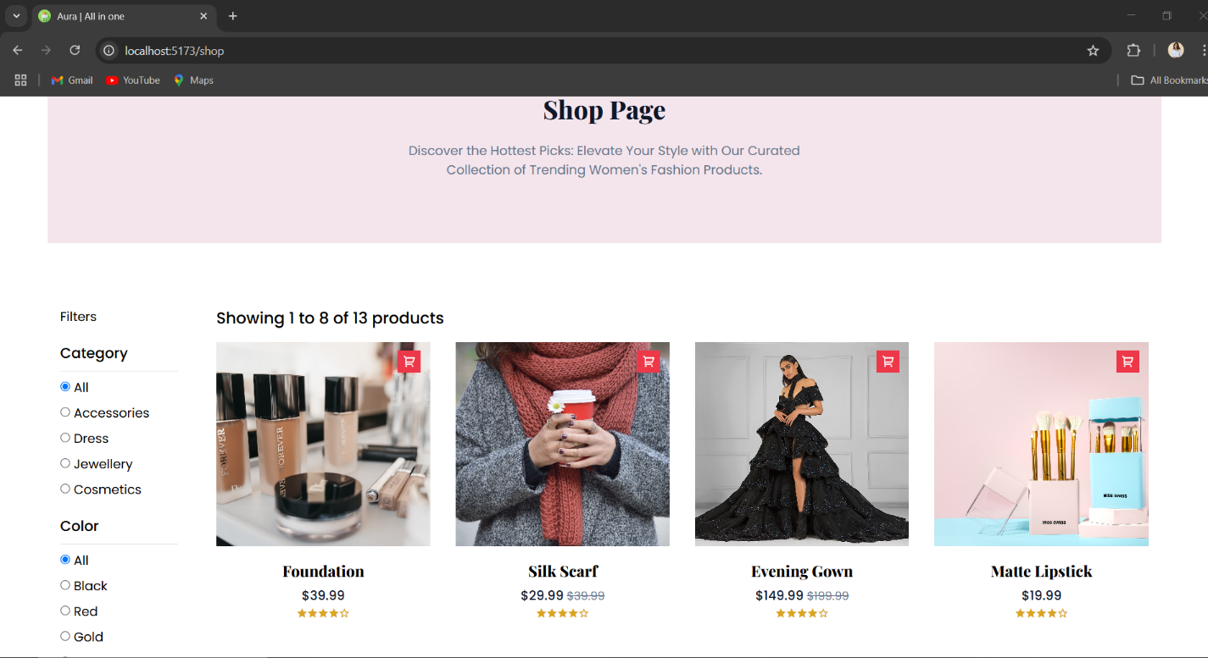

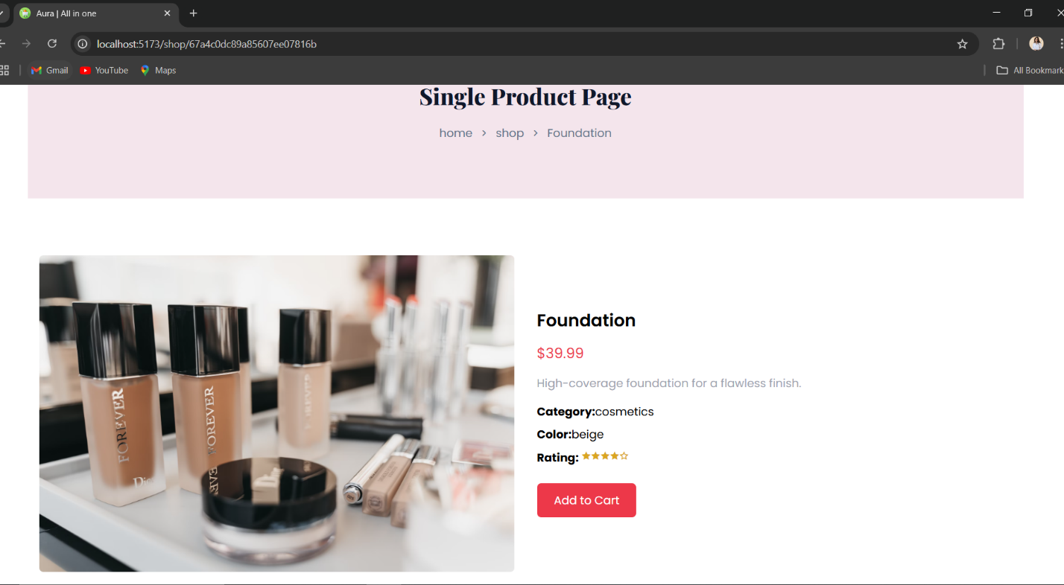

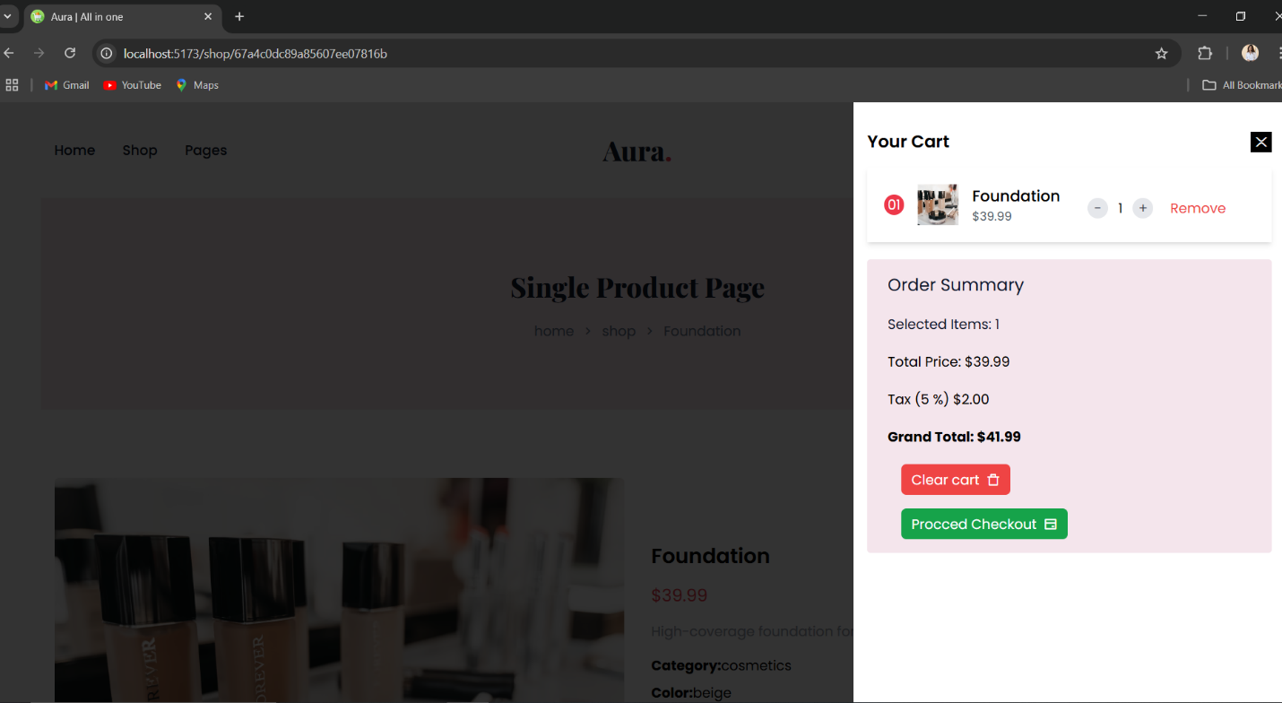

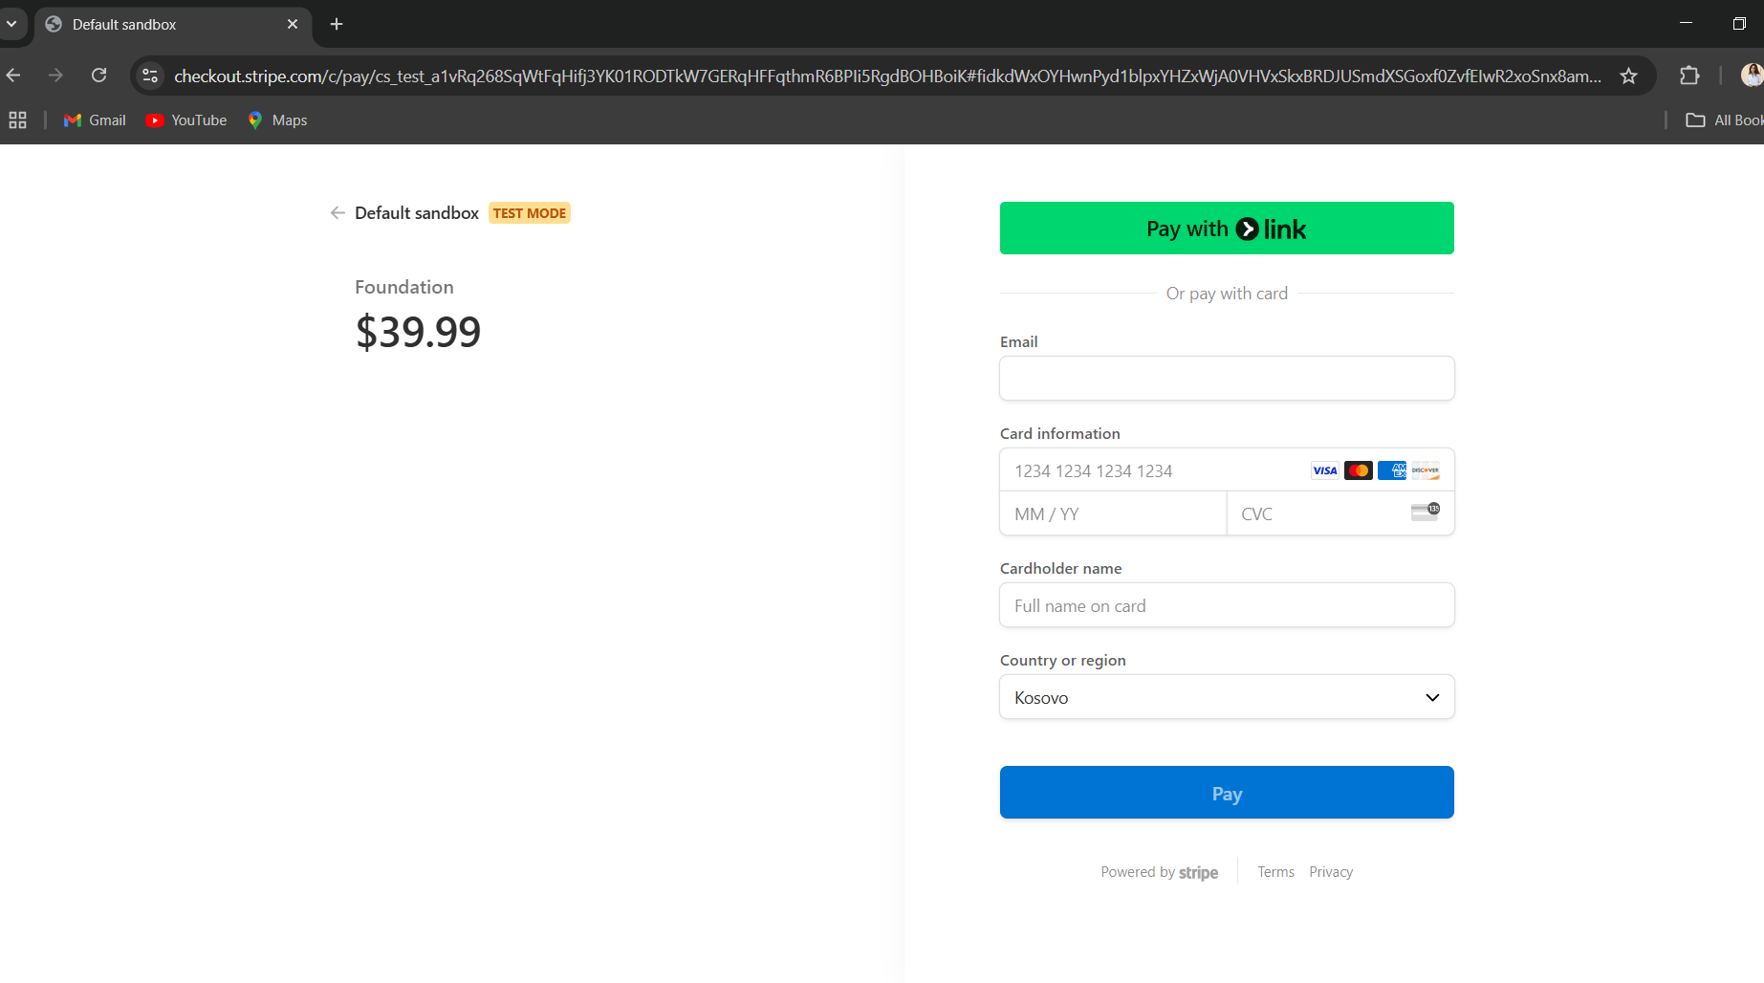

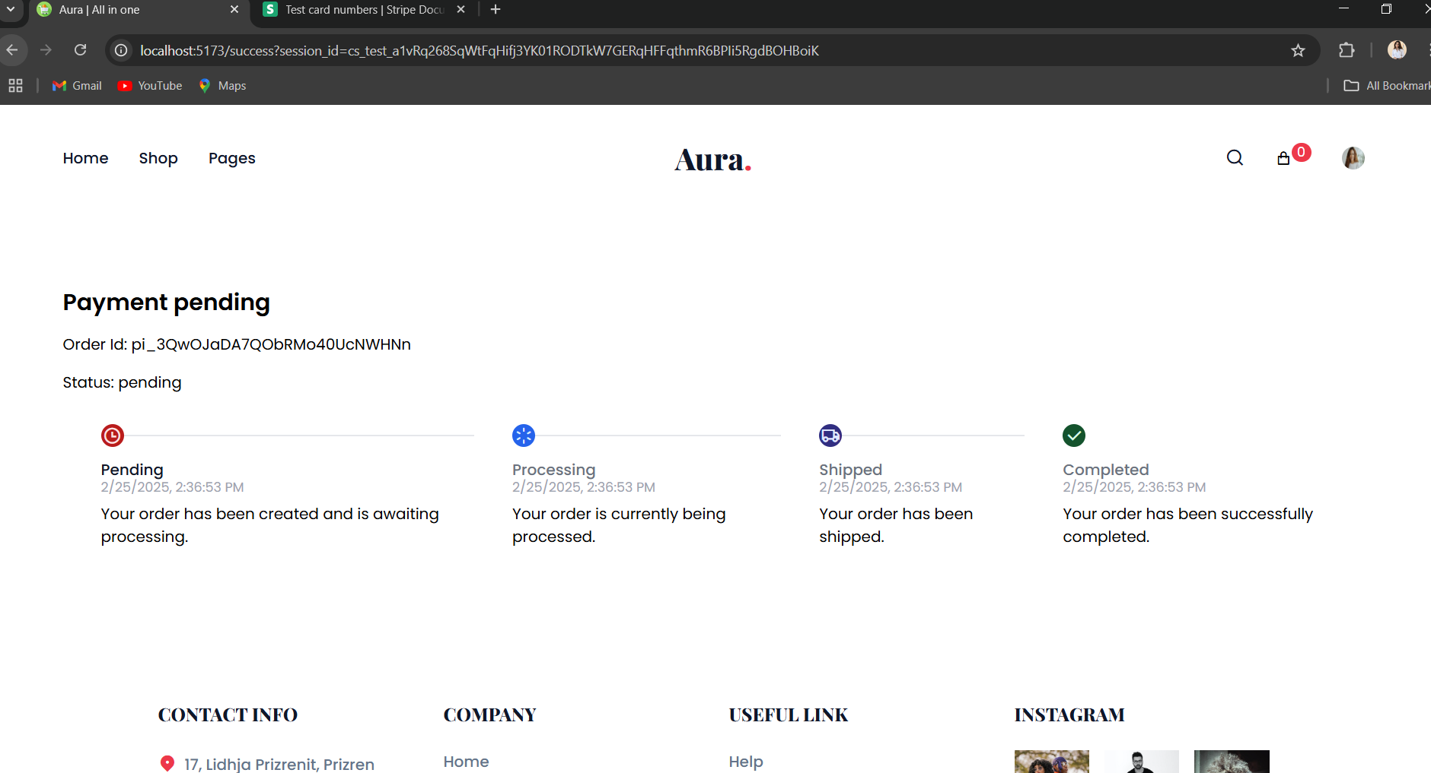

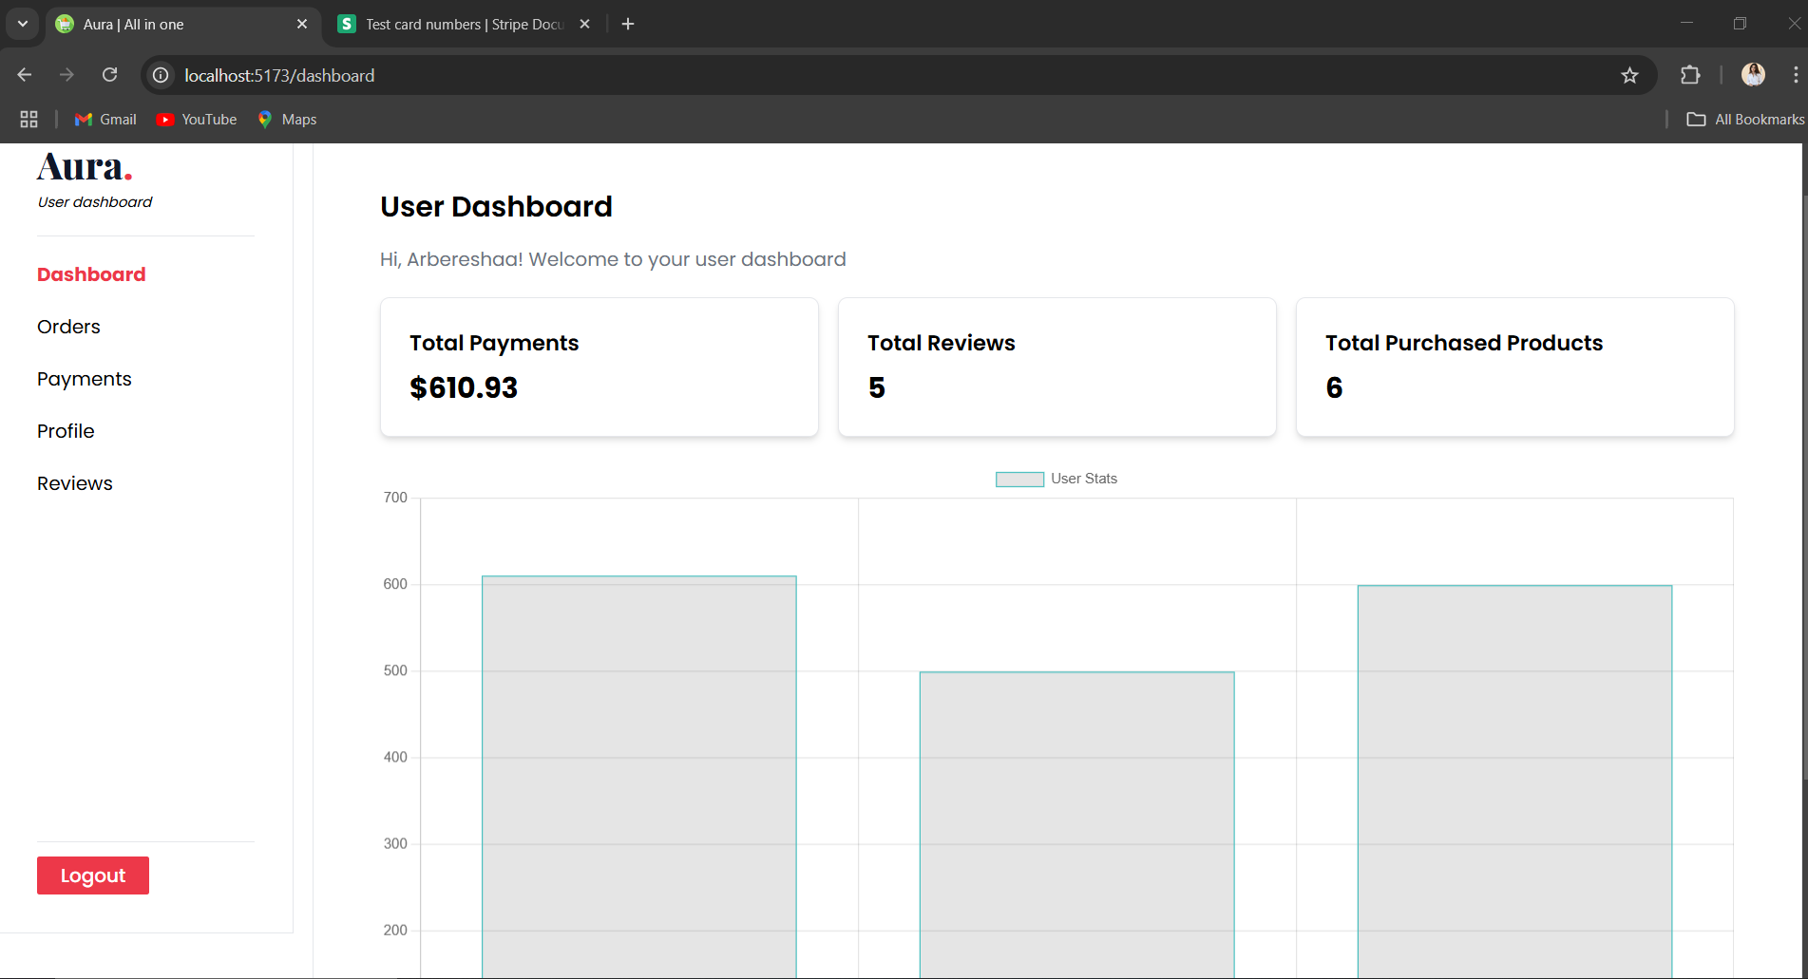

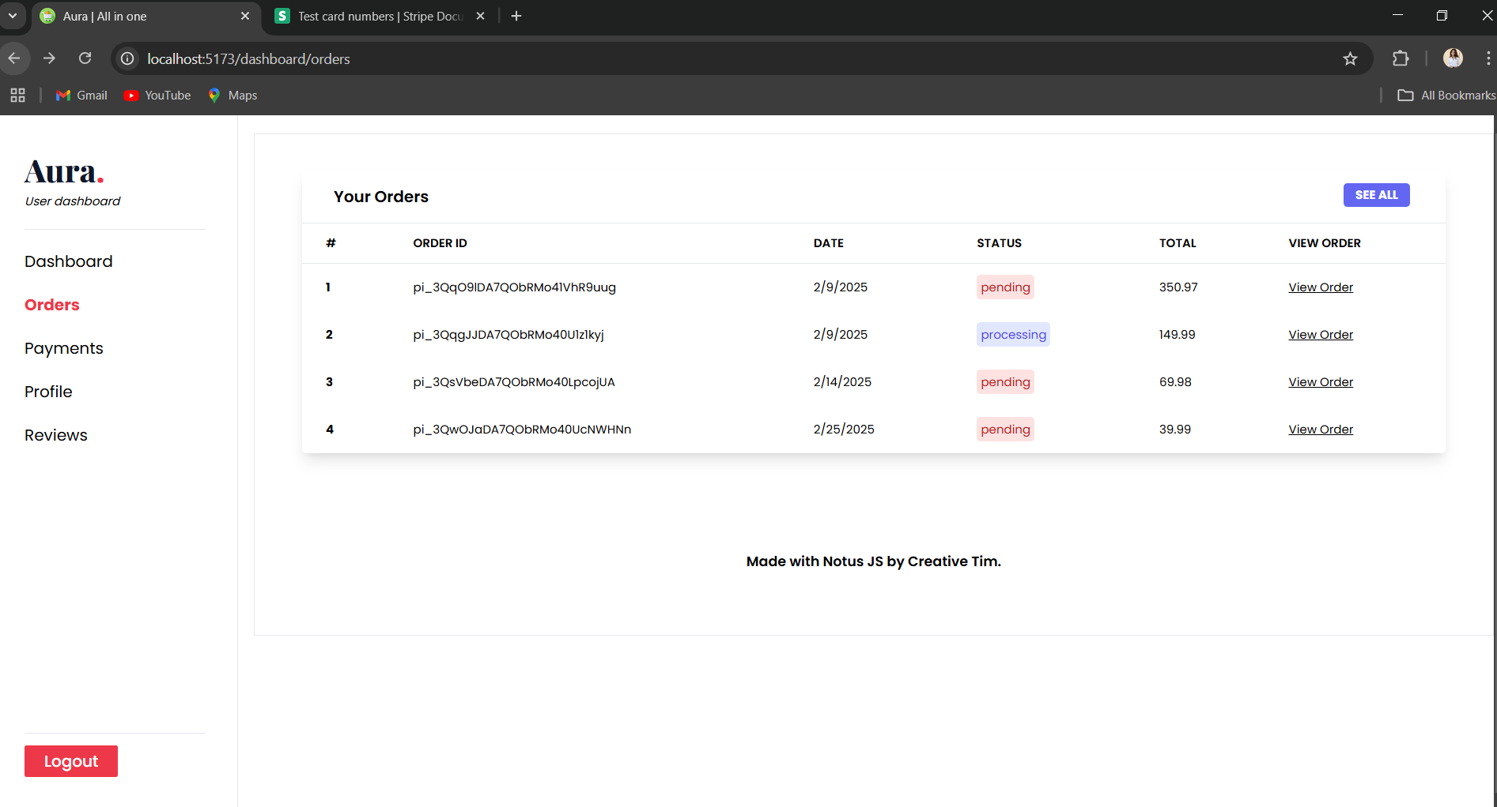

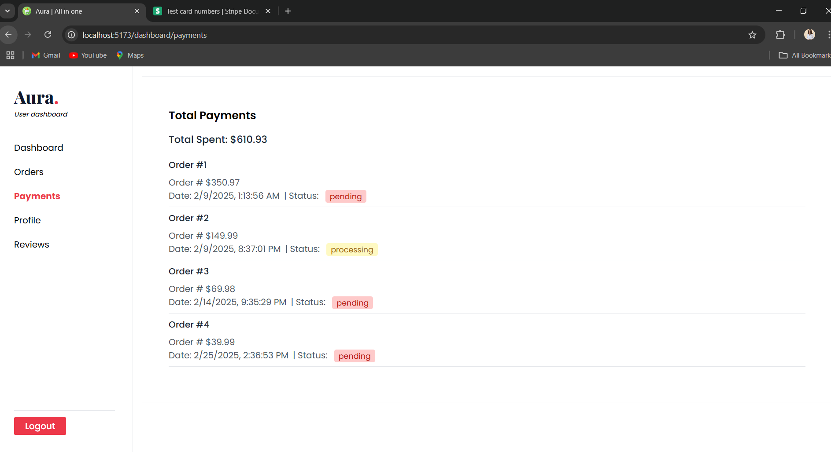

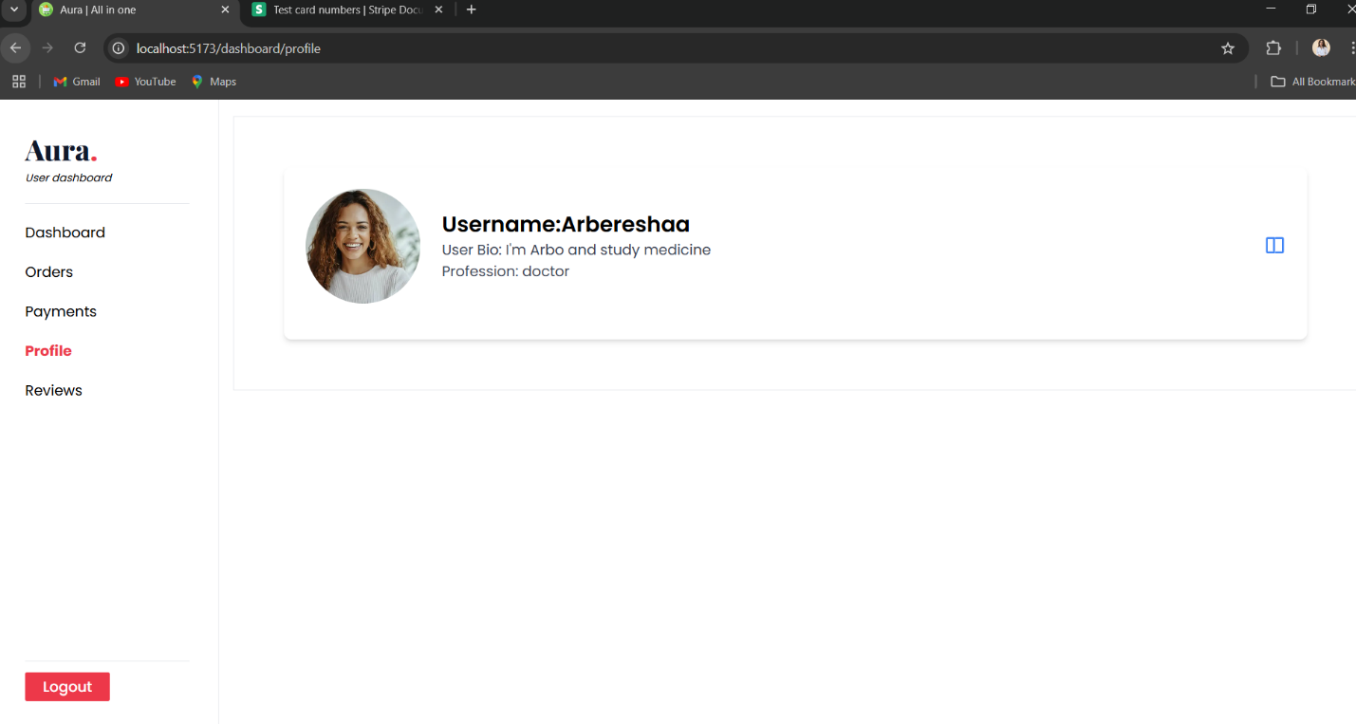

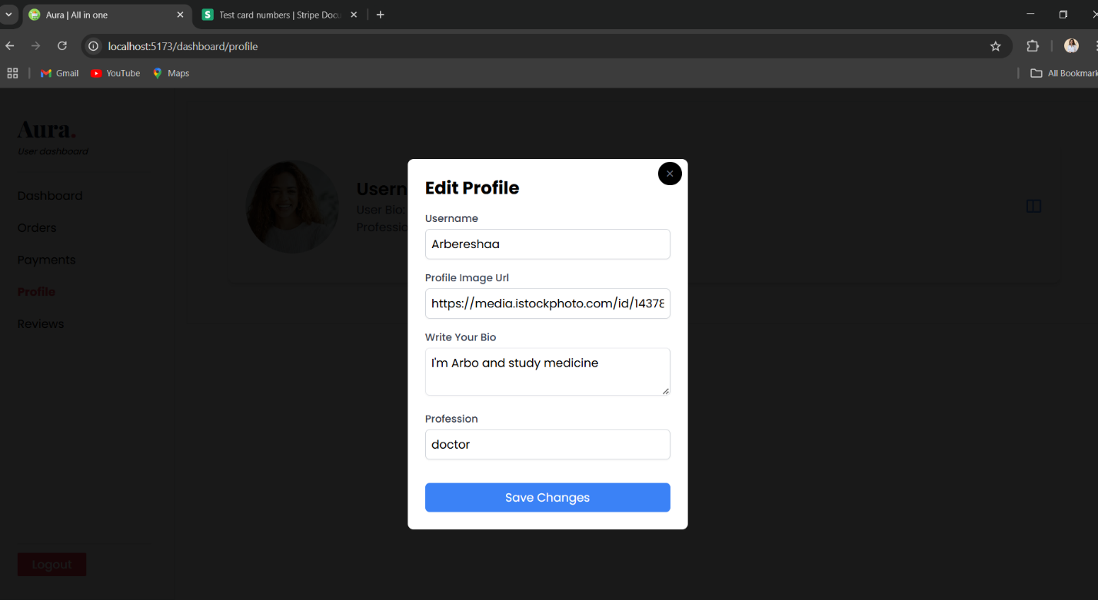

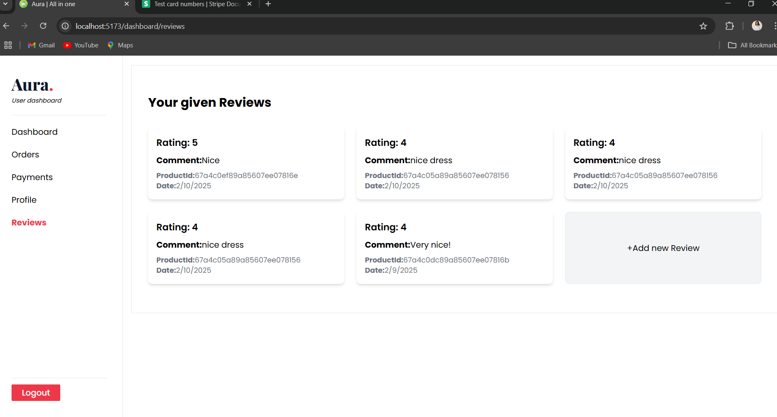

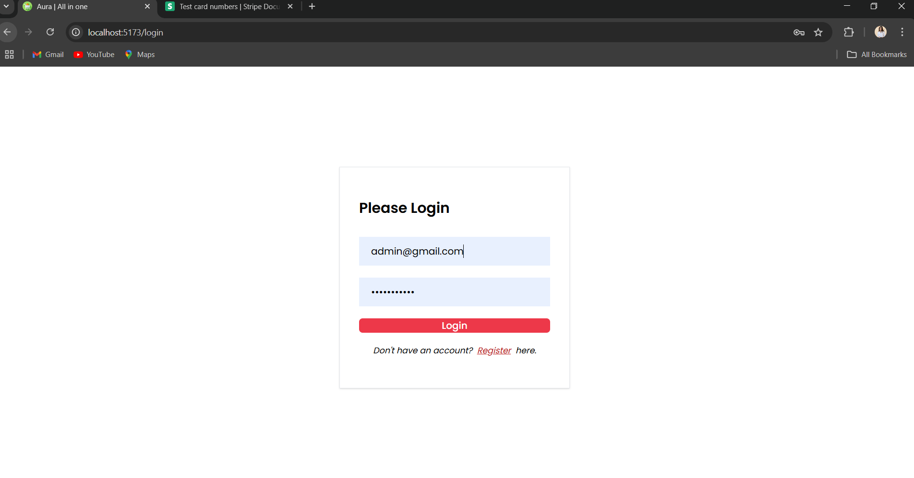

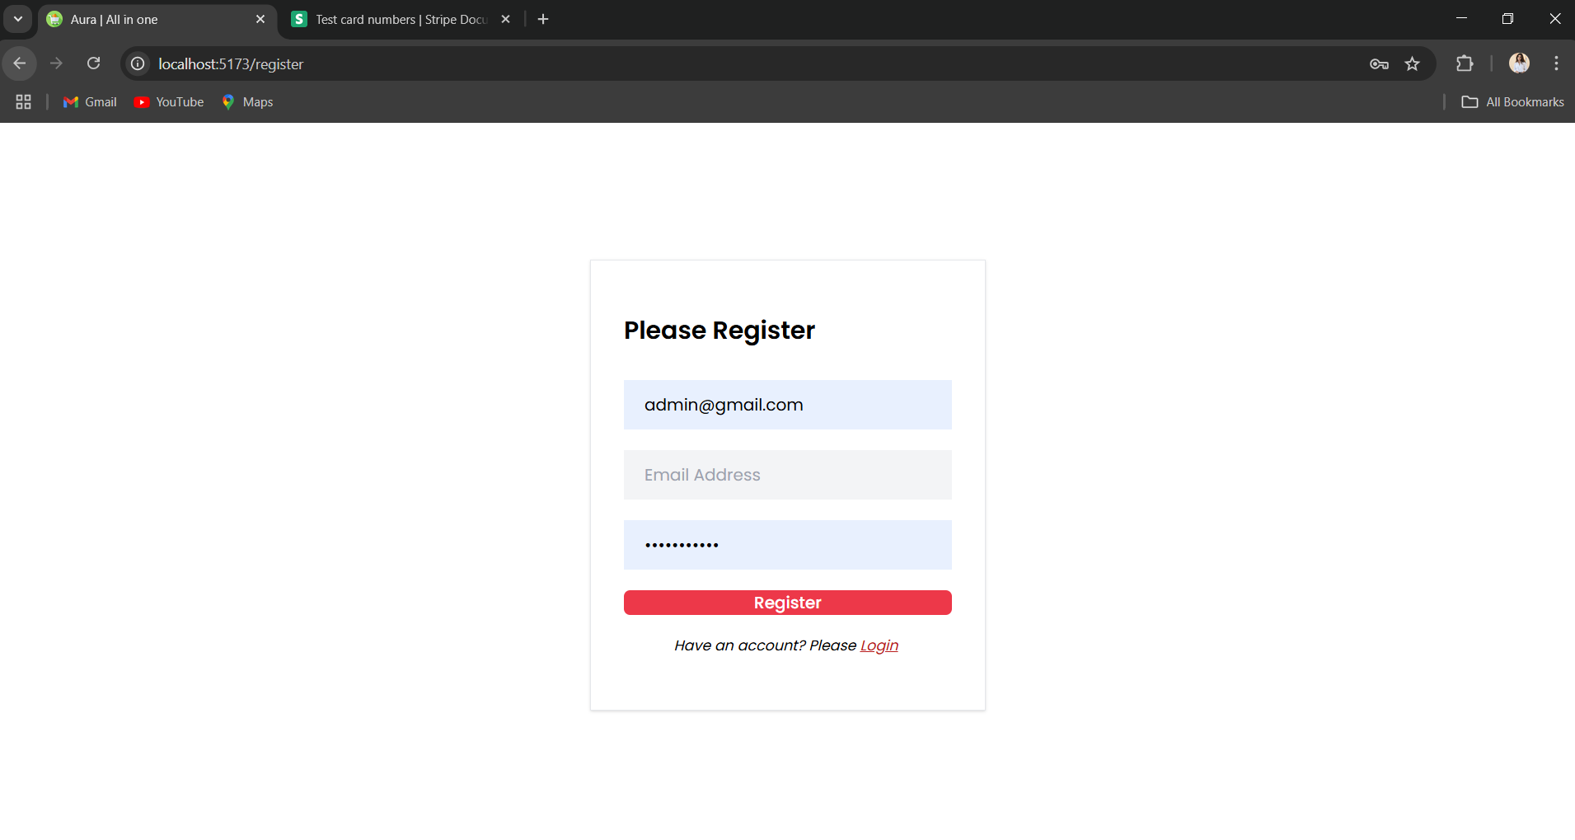

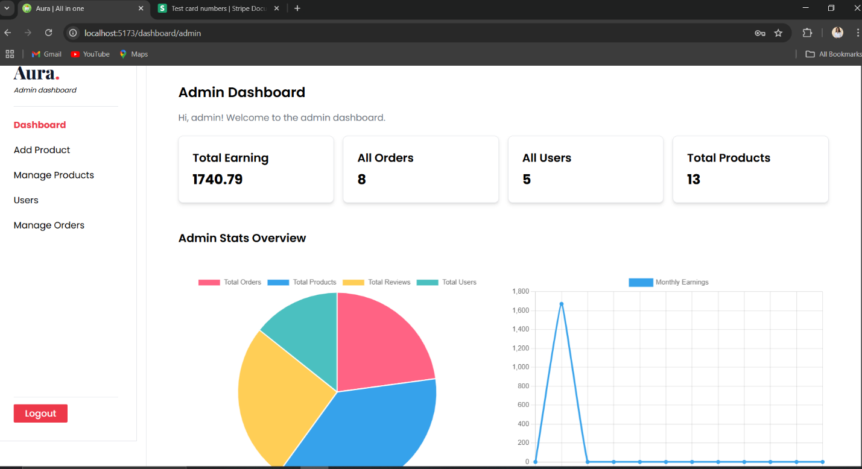

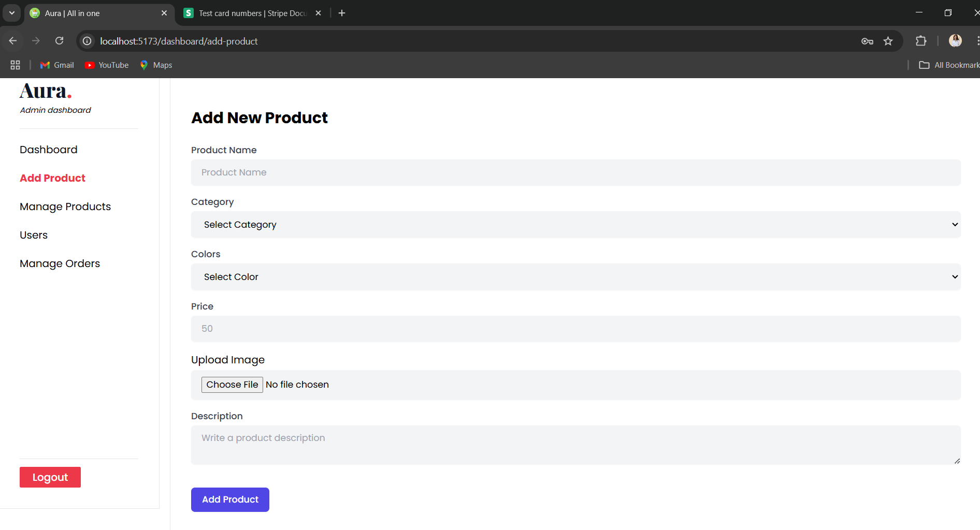

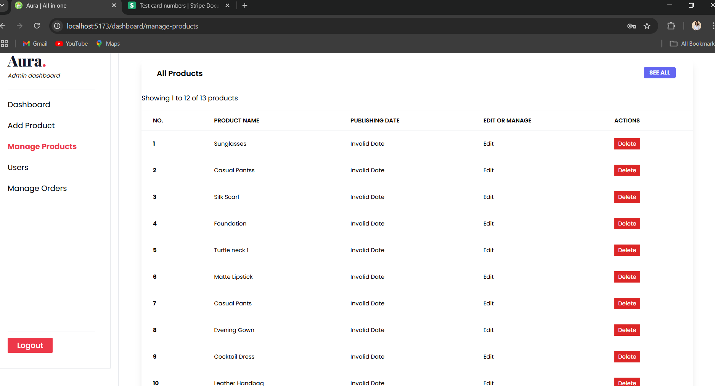

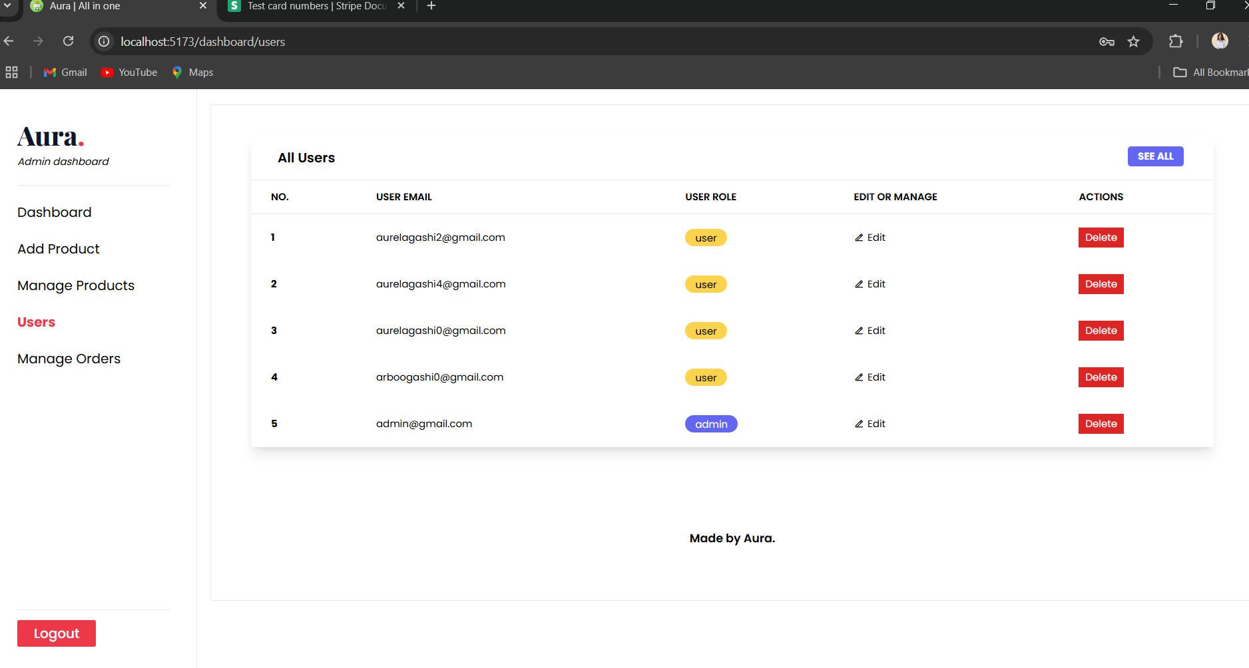

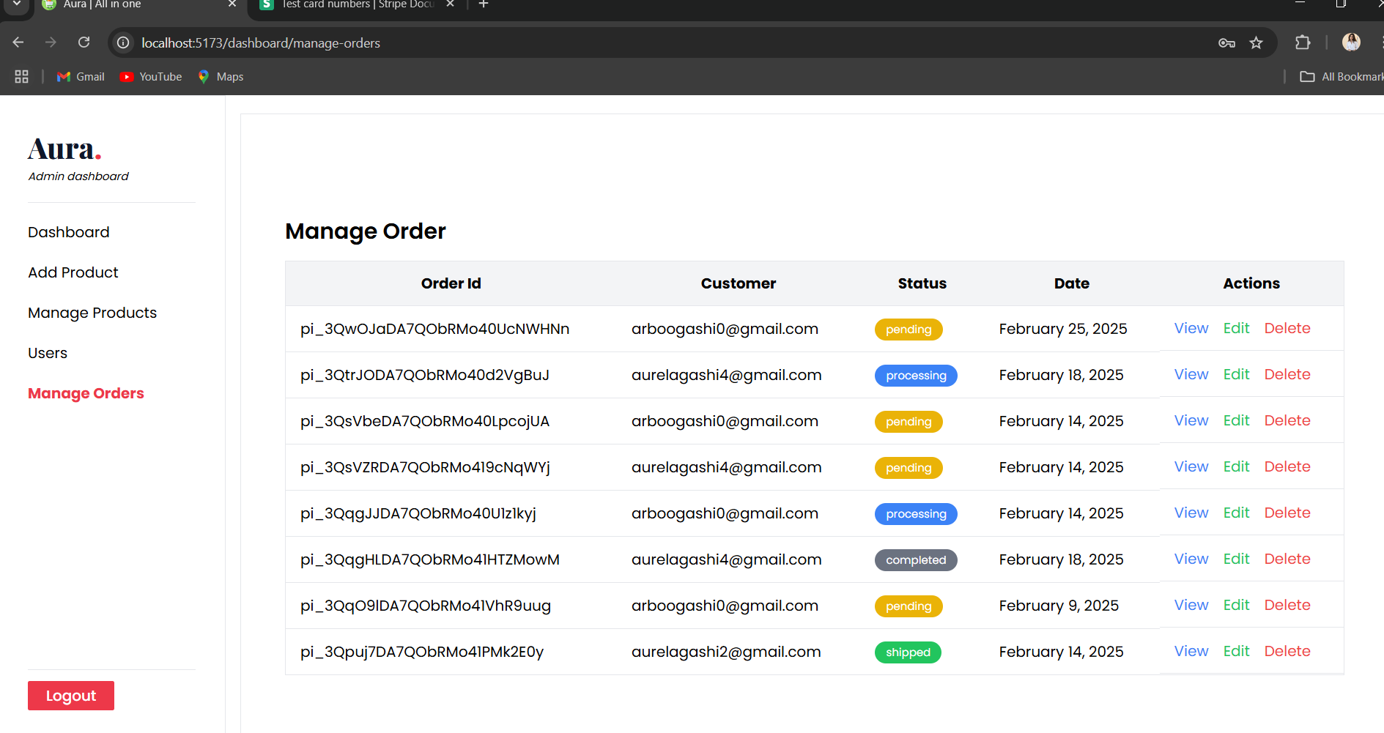

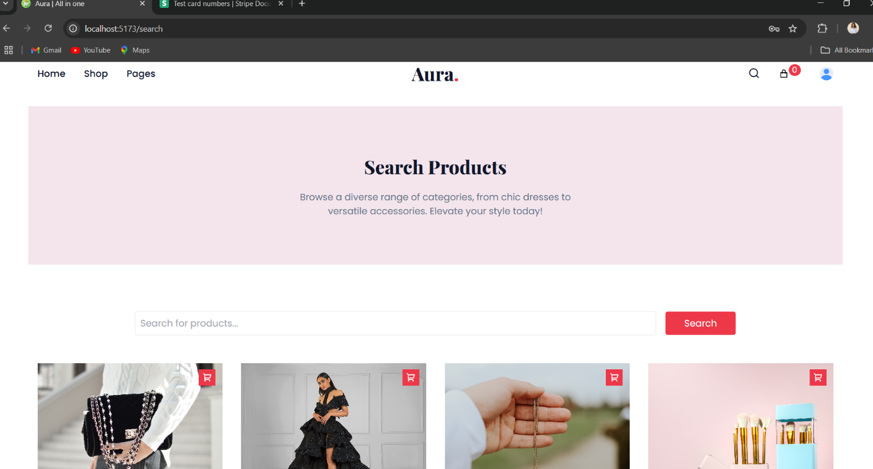

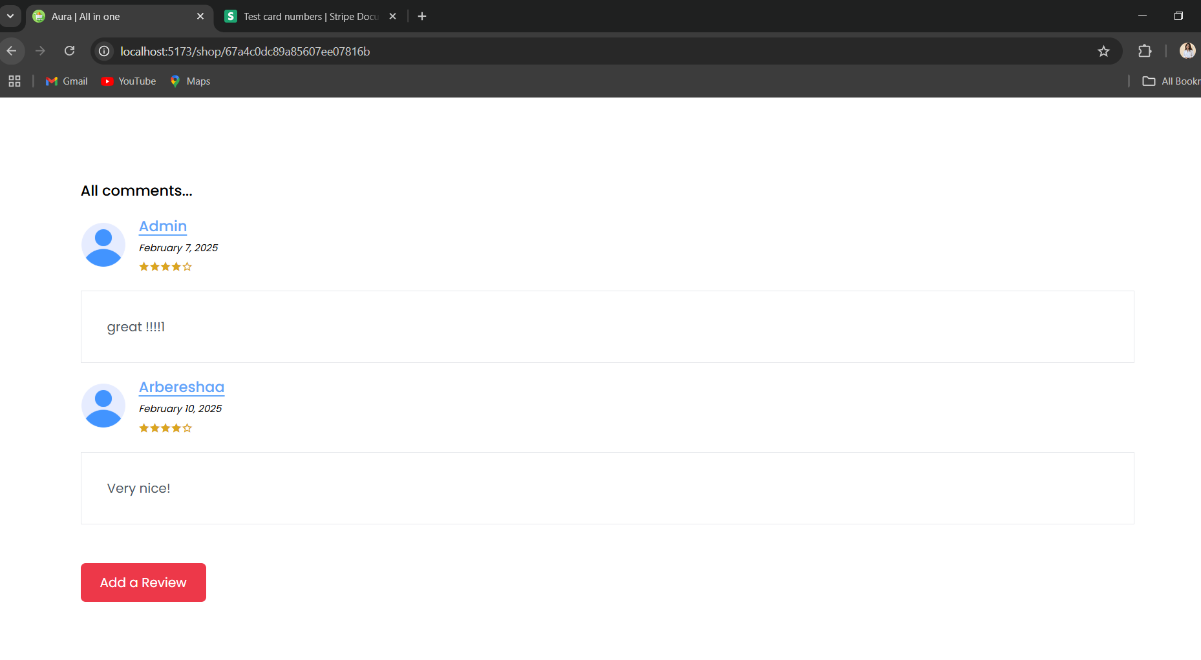

**Dizajni Konceptual i Arkitekturës**

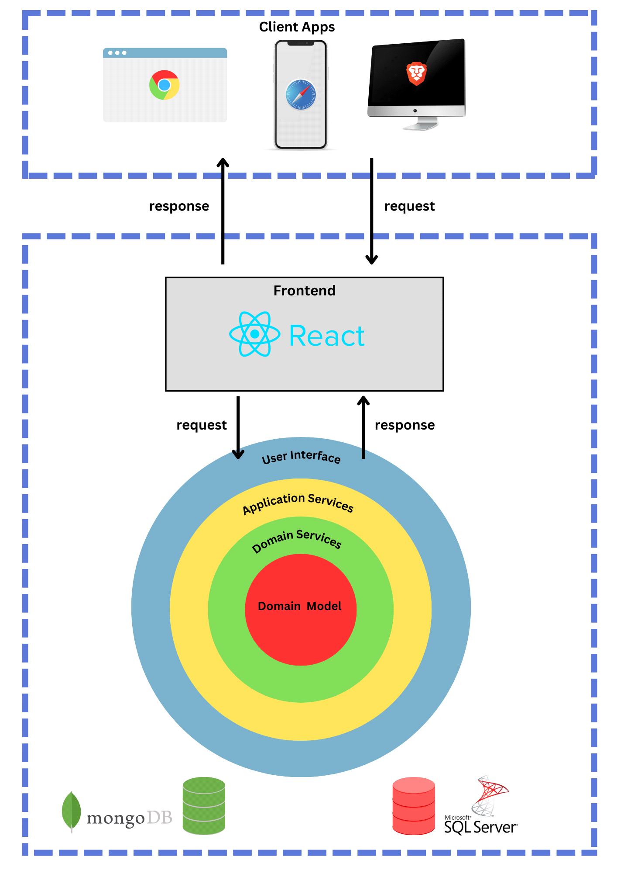

**Dizajnimi i Moduleve**

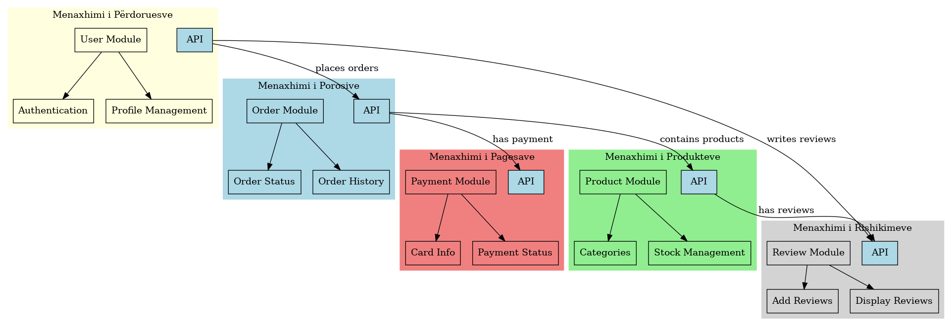

**UML Diagrami**

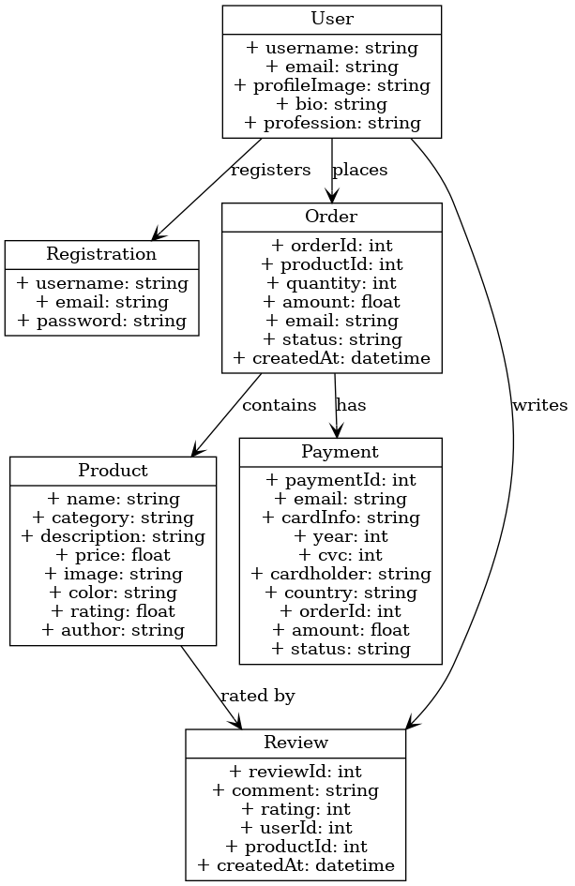

**Dizajnimi i Bazës së të dhënave**

